Moda hiszpańska
Czym wyróżnia się moda hiszpańska na tle innych inspiracji? Dowiedz się, co warto wprowadzić do swojej szafy na nadchodzącą wiosnę!

Wielkimi krokami zbliża się do nas wiosna. Warto więc odświeżyć swoją garderobę i zastanowić się, czy jesteś gotowa na nadchodzącą porę roku. Dowiedz się jakie trendy czekają nas w nadchodzącym sezonie oraz co kryje się pod pojęciem hiszpańska moda.

Czym charakteryzuje się hiszpańska moda?
Zainteresowanie tym stylem na całym świecie trwa już od lat. Nie bez przyczyny jest pożądanym pojęciem, ponieważ hiszpańska moda przynosi przyjemne skojarzenia z gorącym klimatem i czasem odpoczynku. Kolory należące do tego rodzaju ubioru są odważne i żywe. Można do nich zaliczyć ognistą czerwień, szlachetny szafir, różnego rodzaju brązy i fiolety. Poza tym, w modzie tej znajdziemy odcienie letniego nieba, czyli żółty oraz błękit. Nie może również zabraknąć czystej i nieskazitelnej bieli, która idealnie komponuje się z ciemną karnacją hiszpańskich kobiet. W tej modzie ważnym odcieniem jest szykowna i zmysłowa czerń, którą hiszpanki pokochały całym sercem. Z jednej strony biel jako rozświetlająca i radosna barwa, z drugiej głęboka i elegancka czerń, ozdobiona najczęściej złotem.

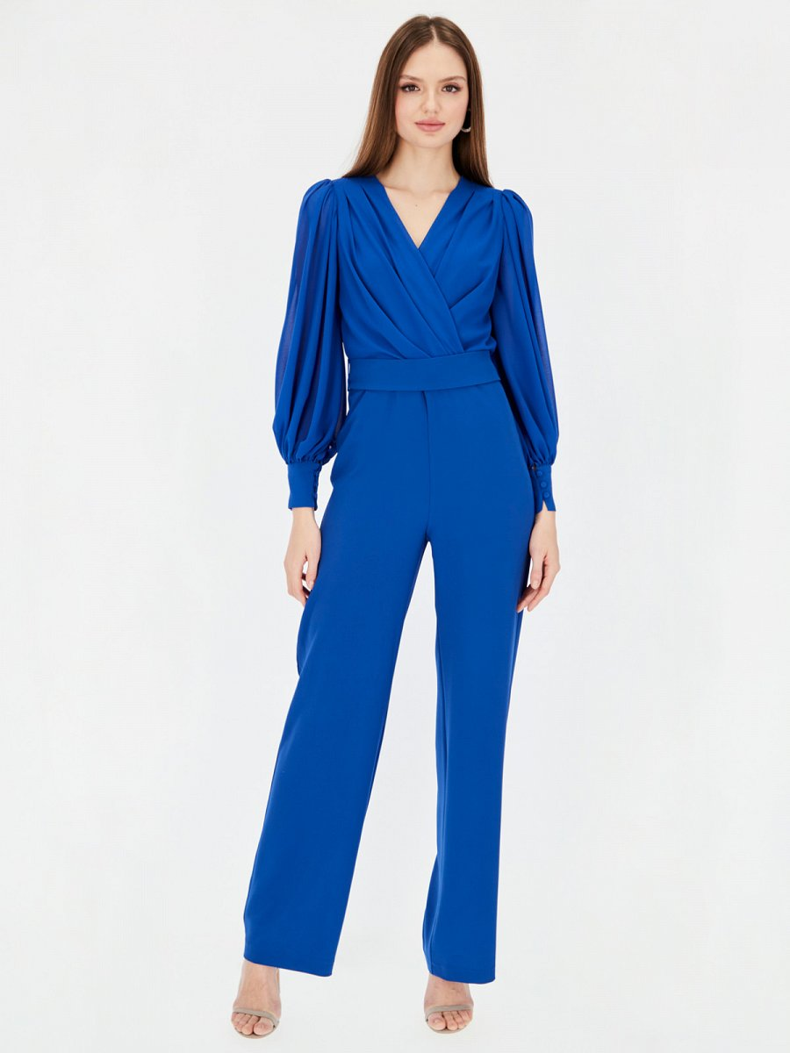
Odśwież swoją garderobę na wiosnę
Hiszpańska moda obserwowana jest w zbliżających się, tegorocznych trendach. Inspiracja tym rodzajem garderoby to zabawa odważnymi kolorami. Odcień niebieski będzie odgrywał szczególną rolę, ponieważ wzbudza poczucie radości. Intensywne niebieskie barwy zapełnią sklepowe wystawy wiosną tego roku. Kolejnym celem do zakupów będzie uniwersalna biel, która nigdy nie wychodzi z mody i rozświetla każdą stylizację, nadając jej nieskazitelny wyraz.

